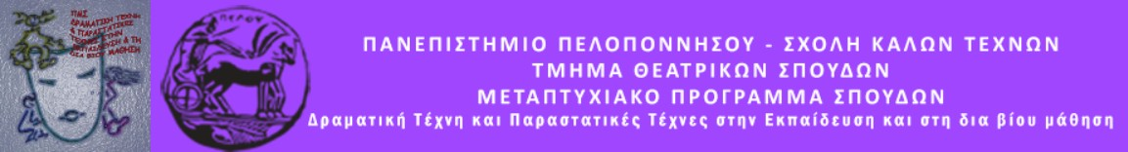

Δελτίο τύπου

ΠΡΟΓΡΑΜΜΑ ΔΡΑΜΑΤΙΚΗΣ ΤΕΧΝΗΣ ΣΤΗΝ ΕΚΠΑΙΔΕΥΣΗ

«Άρωμα Κούβας…»

ΠΕΜΠΤΗ 17 ΙΟΥΝΙΟΥ 2021 ΚΑΤΑΣΤΗΜΑ ΚΡΑΤΗΣΗΣ ΤΙΡΥΝΘΑΣ

Το Μεταπτυχιακό Πρόγραμμα του Τμήματος Θεατρικών Σπουδών του Πανεπιστημίου Πελοποννήσου σε συνεργασία με το Κατάστημα Κράτησης
Ναυπλίου διοργανώνουν πρόγραμμα Δραματικής Τέχνης στην Εκπαίδευση με τίτλο:

«Άρωμα Κούβας…»

«Δεν έχω πια τύχη. Αλλά ποιος ξέρει; Μπορεί σήμερα να ‘χω. Το κάθε σήμερα είναι μια καινούρια μέρα…»

Ο Ε. Χέμινγουεϊ μας ταξιδεύει στη μακρινή Κούβα, όπου και έζησε για χρόνια, μαθαίνοντάς μας μέσα από τα διηγήματά του, πως η ζωή είναι απρόβλεπτη και η κάθε στιγμή μοναδική. Έτσι κι εμείς, ταξιδεύουμε με μυαλό και σώμα στα σοκάκια της Κούβας, χορεύοντας σε ρυθμούς σάλσας και δοκιμάζοντας παραδοσιακές γεύσεις. Όλοι μαζί ξυπνάμε το σώμα μας και τη φαντασία μας και κάνουμε ένα μακρινό ταξίδι μέσα από όλες τις αισθήσεις. Συνοδοί μας στο ταξίδι θα είναι η μουσική, ο αυτοσχεδιασμός, το παιχνίδι, ο χορός και αποσπάσματα από το έργο «Ο γέρος και η θάλασσα».

(Κλειστή ομάδα)

Χώρος διεξαγωγής του προγράμματος: Αγροτικό Κατάστημα Κράτησης Τίρυνθας Εμψυχώνουν: Ηλέκτρα Τσίγκα-Κουβέλη & Ιωάννα Μιχοπούλου
Με την εποπτεία της Ομότιμης Καθηγήτριας: Άλκηστις Κοντογιάννη

